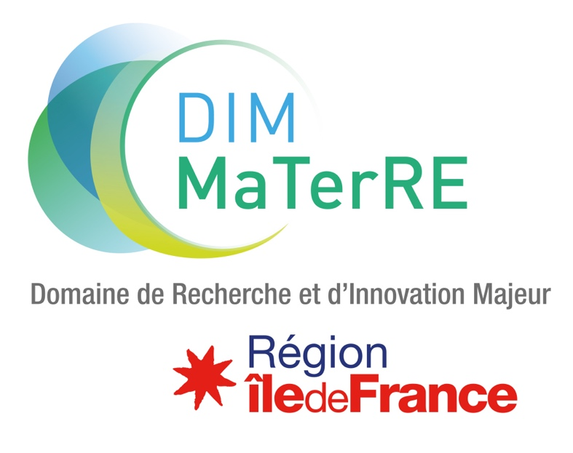

**Formulaire Équipe / Laboratoire**

Votre équipe est implantée en Région Ile de France et travaille sur les thématiques du DIM MaTerRE, Matériaux éco-responsables ?

Afin de bénéficier des actions organisées par le réseau et faciliter votre accès aux appels à projets du DIM, nous vous invitons à affilier votre équipe/laboratoire à MaTerRE par le biais de la présente fiche.

Celle-ci a pour objet de collecter de l’information sur votre équipe / laboratoire afin de les rendre visibles sur notre site internet. Tous les textes doivent donc adopter une visée informative. La première cible du site internet est la communauté scientifique en général (pas nécessairement impliquée dans les thématiques de MaTerRe), mais le site pourra être consulté par un public plus large (étudiants, industriels, institutionnels, grand public).

**DOCUMENTS À JOINDRE**

* Logo en haute définition et, si elle existe, la charte d’utilisation correspondante.

Merci de nommer chaque fichier selon le schéma suivant : Logo_ {Nom du Labo}

* Logo en haute définition du ou des établissements de rattachement

Merci de nommer chaque fichier selon le schéma suivant : Logo_{Nom de l’Etablissement de Rattachement}

* Toute image haute qualité permettant d’illustrer les travaux de l’équipe en lien avec MaTerRe.

Merci de nommer chaque fichier selon le schéma suivant IMG_{Objet}_{Nom du Labo}

|  |  |
| --- | --- |
| **PRESENTATION DE L’EQUIPE / LABORATOIRE** | |
| **Laboratoire (nom complet ET acronyme)** | **Laboratory (complete name AND acronym)** |
|  |  |
| **Site internet du laboratoire (français)** | **Laboratory Web page (english)** |
|  |  |
| **Nom de l’équipe (s’il y a lieu)** | **Team name (if relevant)** |
|  |  |
| **Site internet de l’équipe** | **Team Web page** |
|  |  |
| **Etablissement(s), Tutelles, COMUE de rattachement** | |
|  | |
| **Sites web des établissements de rattachement (page en français)** | **Institutions web page (in english)** |
|  |  |
| **Axes thématiques dans le(s)quel(s) s’inscrivent les travaux de votre équipe**  Production, valorisation et gestion des**gaz stratégiques (CO2, H2…) pour la transition énergétique et une économie circulaire du CO2**  **Nouveaux modes de stockage et récupération d'énergie éco-compatibles**  **Matériaux de construction, pour diminuer l’impact environnemental de l’habitat et des infrastructures**  **Recyclage, mines urbaines et éco-conception**  **Axes Méthodologiques dans le(s)quel(s) s’inscrivent les travaux de votre équipe**  Synthèse et caractérisation haut débit (fluidique)  Méthodes numériques intensives, en particulier l’optimisation, la modélisation et l’intelligence artificielle / big data  Ingénierie de l’architecture des matériaux aux différentes échelles  Caractérisations avancées  Etude économique de la transition écologique | |
| **Présentation des objectifs / thématiques / axes de recherche en lien avec MaTerRe  (max. 300 mots)** | **Research topics linked to MaTerRe**  **(max. 300 words)** |
|  |  |
| **Mots clés** | **Key words** |
|  |  |
| **Nom, Prénom et Email du correspondant** | |
|  | |
| **Accord pour afficher publiquement le mail du correspondant sur la fiche du site** | |
| Oui  Non | |
| **Nom, Prénom, Emails des membres de l’équipe intéressés par les actions de MaTerRE** | |
|  | |
| **Plateformes ou équipements d’intérêt en lien avec MaTerRE (indiquer un site internet s’il existe)** | **Equipment of interest linked to MaTerRe (optional, 3 max)** |
|  |  |
| **Publications d’intérêt en lien avec MaTerRE (facultatif)** | **Publications of interest linked to MaTerRe (optional)** |
|  |  |